Que nous révèle l’apparence d’une peau ? (suite)

Il ne faut pas juger un livre sur sa couverture, la peau n’est que la couverture d’une personne. Aller voir sous l’hypoderme ! (dissection de cadavres longtemps interdite pour raisons éthiques).

Aspects scientifiques : régulateur thermique, protection contre les bactéries, témoin d’une alimentation (acné si trop de sucres, mauvaises graisses…), vieillissement avec perte de collagène et d’élastine. On y retrouve l’ADN, la personne relève d’un phototype (de 0 à 6). Organe le plus grand du corps humain (3m carrés?).Mélanine

Trouver un fil directeur.
Inné : génétique : taches de naissance, taches de vin…
Acquis : Porteur d’une histoire singulière :
Cicatrices (Ulysse, sanglier, reconnu par sa nourrice à la fin de l’Odyssée)
vergetures, fleurs du cimetière,
Témoin de maladie : vitiligo, lèpre (maladie contagieuse, sur peau), petite vérole (fin des Liaisons Dangereuses de Choderlos de Laclos)
de stress : eczéma, psoriasis, zona...
Marques d’accident ponctuel (hématomes)
involontairement ou non Gueules cassées, greffes de peau,
mutilation, scarification, rituels de passage
Marques de pratiques régulières : Cals, mains calleuses, corne. Avoir la peau dure
Tatouages (marque infâmante de Milady marquée au fer rouge dans les Trois Mousquetaires, « flétrie »)
Les mouches, code galant du XVIIIe siècle, morceau de tissu noir fait ressortir blancheur de la peau + code galant pas très sage : code selon position sur le visage (jusqu’à 15 ! aussi qq hommes), indécise, coquette, majestueuse, effrontée.
Talisman : Peau de Chagrin (Balzac)Peau de chagrin, ce qui se réduit de plus en plus.

« On n’est pas seul dans sa peau » (Henri Michaux) Qui je fus, 1927
Couleur de peau (Ku Klux Klan, société secrète terroriste suprémaciste blanche),
« Armstrong je ne suis pas noir » (Claude Nougaro « au-delà de nos oripeaux » ressemblants, « on n’est que des os » « est-ce que les tiens seront noirs » ?)
Mickaël Jackson.
Soyinka en prison au Nigéria avec des fers aux pieds repense à l’esclavage car il est de peau noire (Prix Nobel de littérature, Cet homme est mort)

Khaled oxyder occident. Arthur : « Oedipe n’a que l’homme comme réponse au Sphinx, pourtant pour la question suivante il n’existe pas moins autant de réponses : Car quelle forêt est vierge le matin, dense le midi et vallonnée le soir ? La peau.
Et si elle devient rouge face à celui ou celle à qui tu penses tous les soirs, il ne faudra pas accuser le soleil. »

Synonymes : chair, enveloppe, derme, épiderme. – Populaire : basane, couenne, cuir, lard. Faire la peau à quelqu'un, le tuer. Peau de vache, personne méchante.
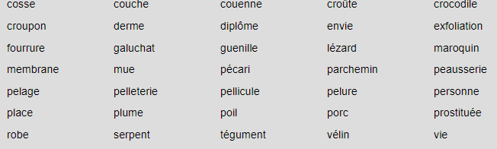
écaille · écorce · agnelin · épicarpe · épiderme · épluchure · carcasse · carnation · chagrin · chair · chamois ..

